**МИНИСТЕРСТВО НАУКИ И ВЫСШЕГО ОБРАЗОВАНИЯ РОССИЙСКОЙ ФЕДЕРАЦИИ**

**Федеральное государственное бюджетное образовательное учреждение высшего образования**

**«Московский политехнический университет»**

Методическое пособие

**«Создание сцены облёта модели в Autodesk Maya»**

Выполнила: Гусева А.Е.  
 Жерздев Т.А

Москва, 2020

**Методические указания по созданию сцены облёта модели в Autodesk Maya**

1. Добавление модели

Откроем **Autodesk Maya**, по умолчанию откроется пустая сцена, изображенная на рисунке 1.

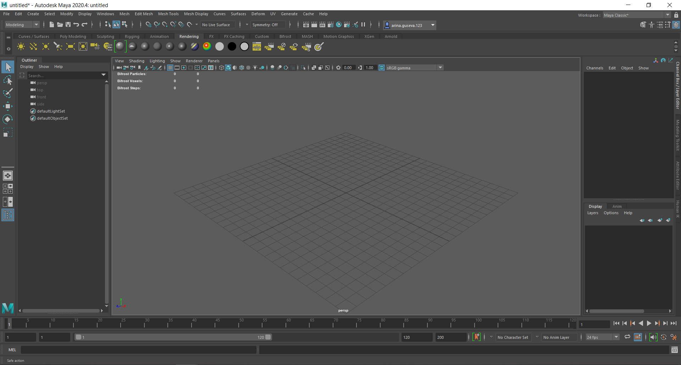

Рис. 1. Пустая сцена

Далее необходимо добавить модель в сцену. Для того, чтобы открыть модель необходимо воспользоваться функцией **Import**. Для этого необходимо открыть меню **File** в левом верхнем углу экрана и нажать на кнопку **Import** (Рис. 2).

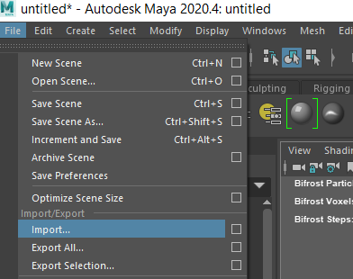

Рис. 2. Функция Import

После нажатия на кнопку откроется окно выбора файла. В нем необходимо указать путь к файлу, который мы хотим добавить в сцену. Выделяем нужный нам файл и нажимаем кнопку **Import** (Рис. 3).

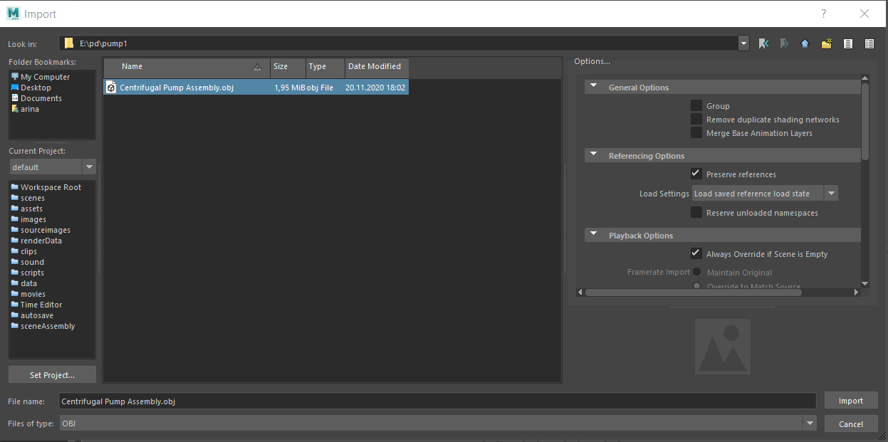

Рис. 3. Добавление модели

1. Редактирование модели

После добавления наша модель появится в сцене, но она может находится не в том положении, в котором нужно. Перемещение камеры осуществляется при помощи зажатия и движения **ЛКМ** при зажатой клавише **Alt**, удаленность камеры можно контролировать с помощью колесика мыши. Можно изменить расположение модели при помощи инструментов: **Move Tool**, **Rotate Tool** и **Scale Tool**, или инструменты для перемещения, вращения и размера соответственно. Кнопки выбора конкретного инструмента находятся на панели слева (Рис. 4).

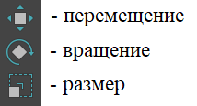

Рис. 4. Специальные инструменты

Также можно использовать горячие клавиши, закрепленные за каждым инструментом. За инструмент перемещения отвечает кнопка **W**, вращения – **E**, размера – **R**. С помощью этих инструментов придаем нашей модели нужное положение и размер. Чтобы использовать инструменты нужно взаимодействовать с направляющими стрелками в случае перемещения как на рисунке 5.

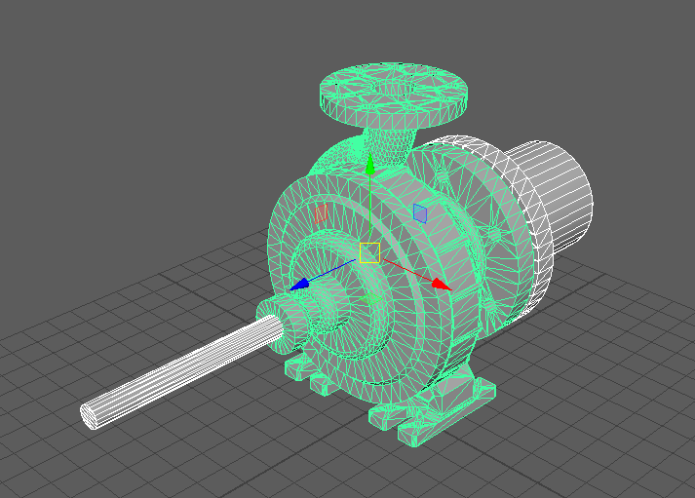

Рис. 5. Инструмент перемещения

Для вращения **Maya** предоставляет замкнутые сферические линии, при взаимодействии с которыми модель поворачивается как на рисунке 6.

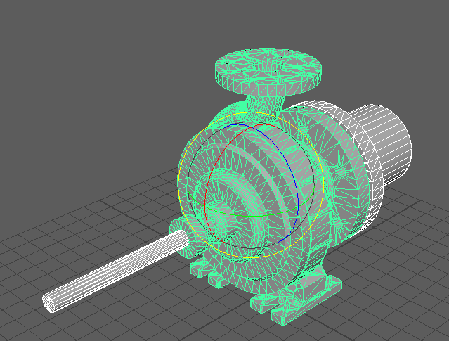

Рис. 6. Инструмент вращения

В случае использования инструмента размера, мы взаимодействуем с прямыми, на конце которых расположены кубики. Модель будет увеличивать свои размеры вдоль соответствующих осей как изображено на рисунке 7.

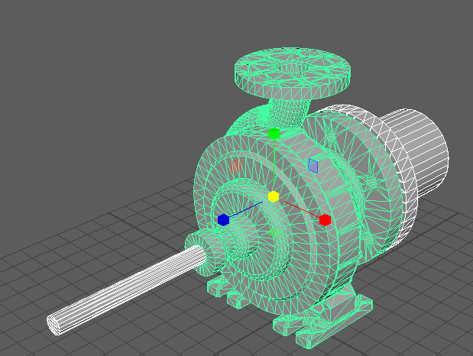

Рис. 7. Инструмент размера

С помощью этих инструментов расположим нашу модель в середине сцены и установим ей нужный размер (Рис. 8).

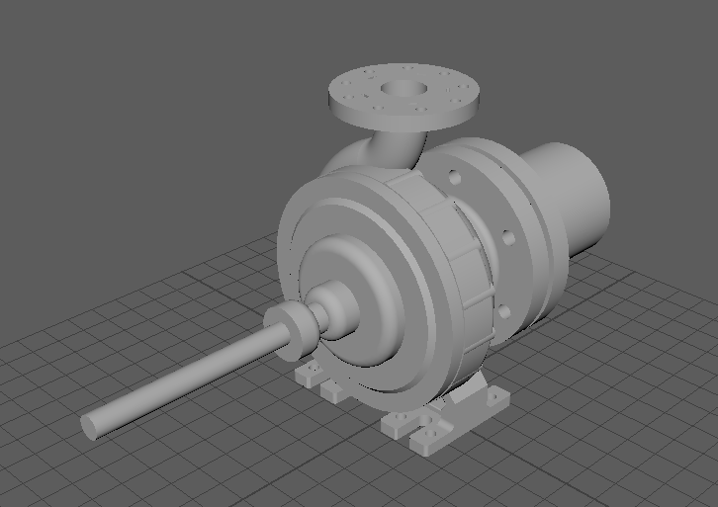

Рис. 8. Отцентрированная модель

1. Анимация модели

Для создания эффекта облета модели мы будем вращать камеру по заданной траектории - окружности. Для этого необходимо создать окружность, в верхней строке интерфейса выбираю меню **Create**, затем **NURBS Primitives**,и выбираю фигуру **Circle** (Рис. 9).

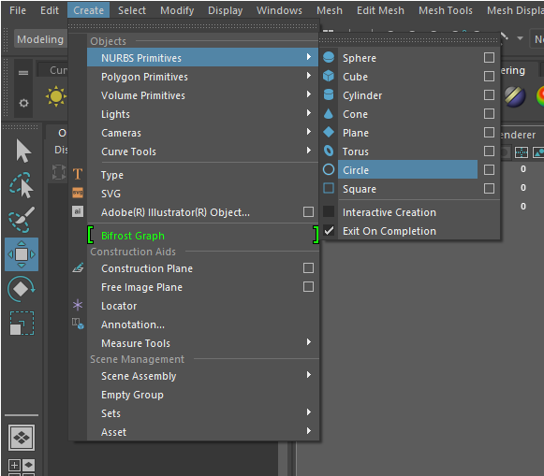

Рис. 9. Создание окружности

Таким образом в центре нашей сцены появляется окружность. Перемещаем ее и увеличиваем размер, создав идеальную траекторию облета для камеры (Рис. 10).

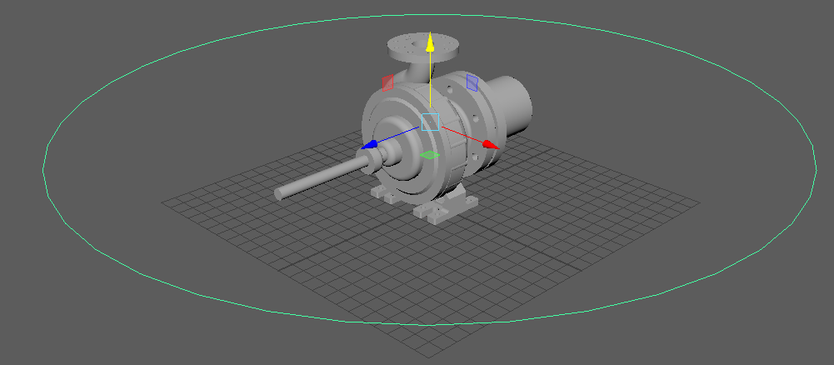

Рис. 10. Масштабирование окружности

Теперь необходимо добавить камеру, которая будет совершать облет. Для этого перехожу в меню **Create**, затем **Cameras** и выбираю пункт **Camera** (Рис. 11). В сцене появляется камера с названием **camera1**.

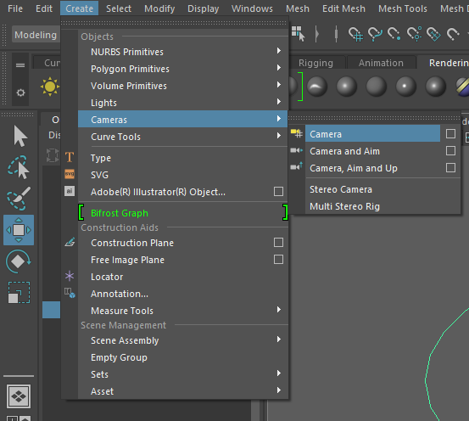

Рис. 11. Создание камеры

Приступаем к созданию анимации вращения камеры, для этого из выпадающего списка в левом верхнем углу экрана выбираем режим **Rigging** (Рис. 12).

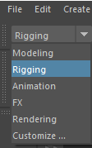

Рис. 12. Переключение режима

Зажимаем клавишу **Shift** и последовательно выбираем **ПКМ** камеру, а затем окружность. Открываем меню **Constrain** в верхней части экрана, а затем, из выпадающего списка **Motion Paths** выбираем пункт **Attach** **to** **Motion Path** (Рис. 13).

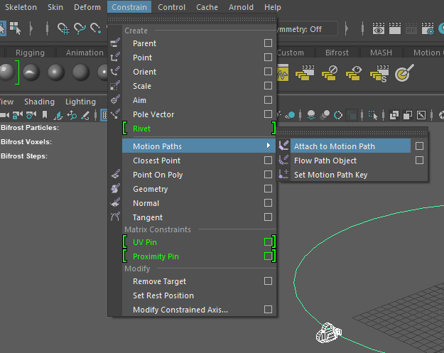

Рис. 13. Добавление траектории камеры

Таким образом происходит привязка камеры к траектории. С 1-ого по 150-ый кадр камера будет вращаться вокруг модели по окружности (Рис. 14).

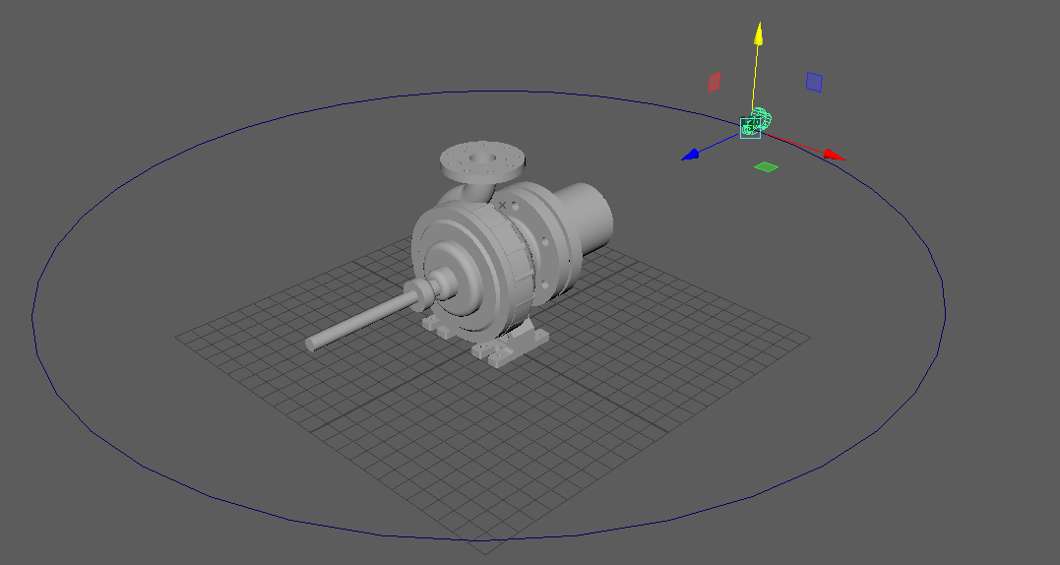

Рис. 14. Конечный результат анимации

Для того, чтобы просмотреть анимацию можно использовать кнопку воспроизведения в правом нижнем углу, рисунок 15.



Рис. 15. Кнопка воспроизведения

При воспроизведении номер текущего кадра отображается в панели воспроизведения внизу экрана. Для того, чтобы остановить воспроизведение нажмем на красный квадрат, появившийся на месте кнопки воспроизведения, чтобы отмотать анимацию в начало или в конец, воспользуемся кнопками, изображенными на рисунках 16 и 17.



Рис. 16. Перемотка в начало анимации



Рис. 17. Перемотка в конец анимации

Анимация готова.

1. Материалы

Для того чтобы назначить модели материал необходимо нажать на голубой значок, расположенный на панели рендера в верхней части экрана (Рис. 18).



Рис. 18. Значок открытия окна материалов

Открывается окно под названием **Hypershade**, в котором мы и будем работать с материалами (Рис. 19).

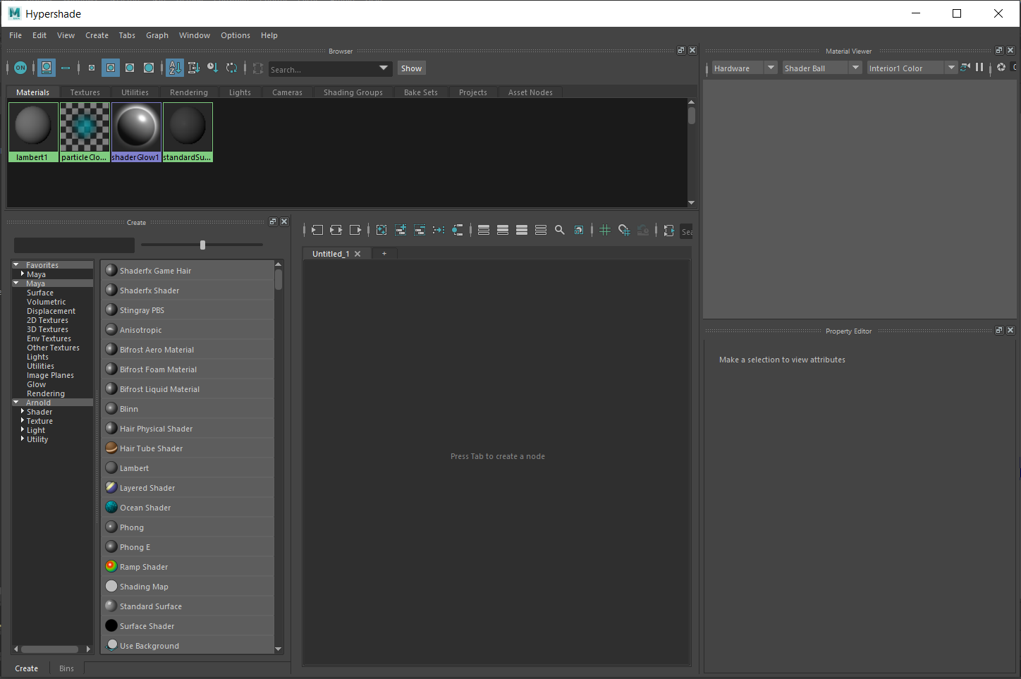

Рис. 19. Окно Hypershade

Для создания материала в верхней части окна открываем меню **Create**, затем выбираю **Arnold Shader Surface**,и из выпадающегоспискавыбираю **Ai Standard Surface** (Рис. 20). Таким образом мы создали стандартный материал для рендера в **Arnold**.

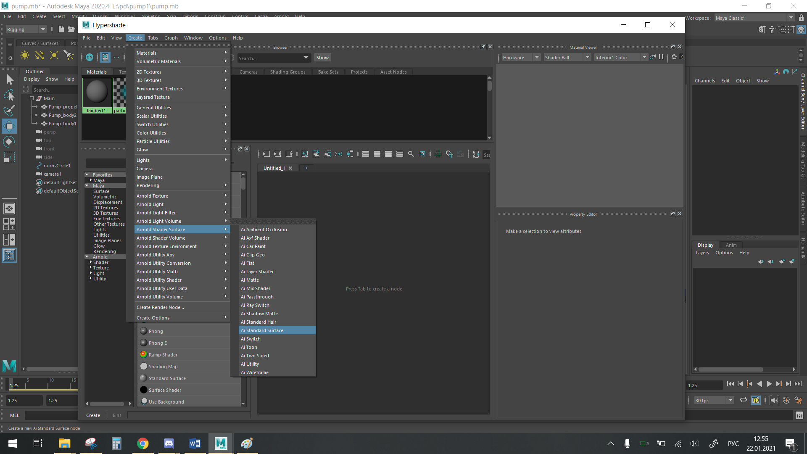

Рис. 20. Создание стандартного материала

Используем уже готовые параметры для материала. В правой части экрана нажимаем на кнопку **Presets**, выбираем металлический материал - **Brushed_Metal**, и из выпадающего списка выбираем пункт **Replace** (Рис. 21).

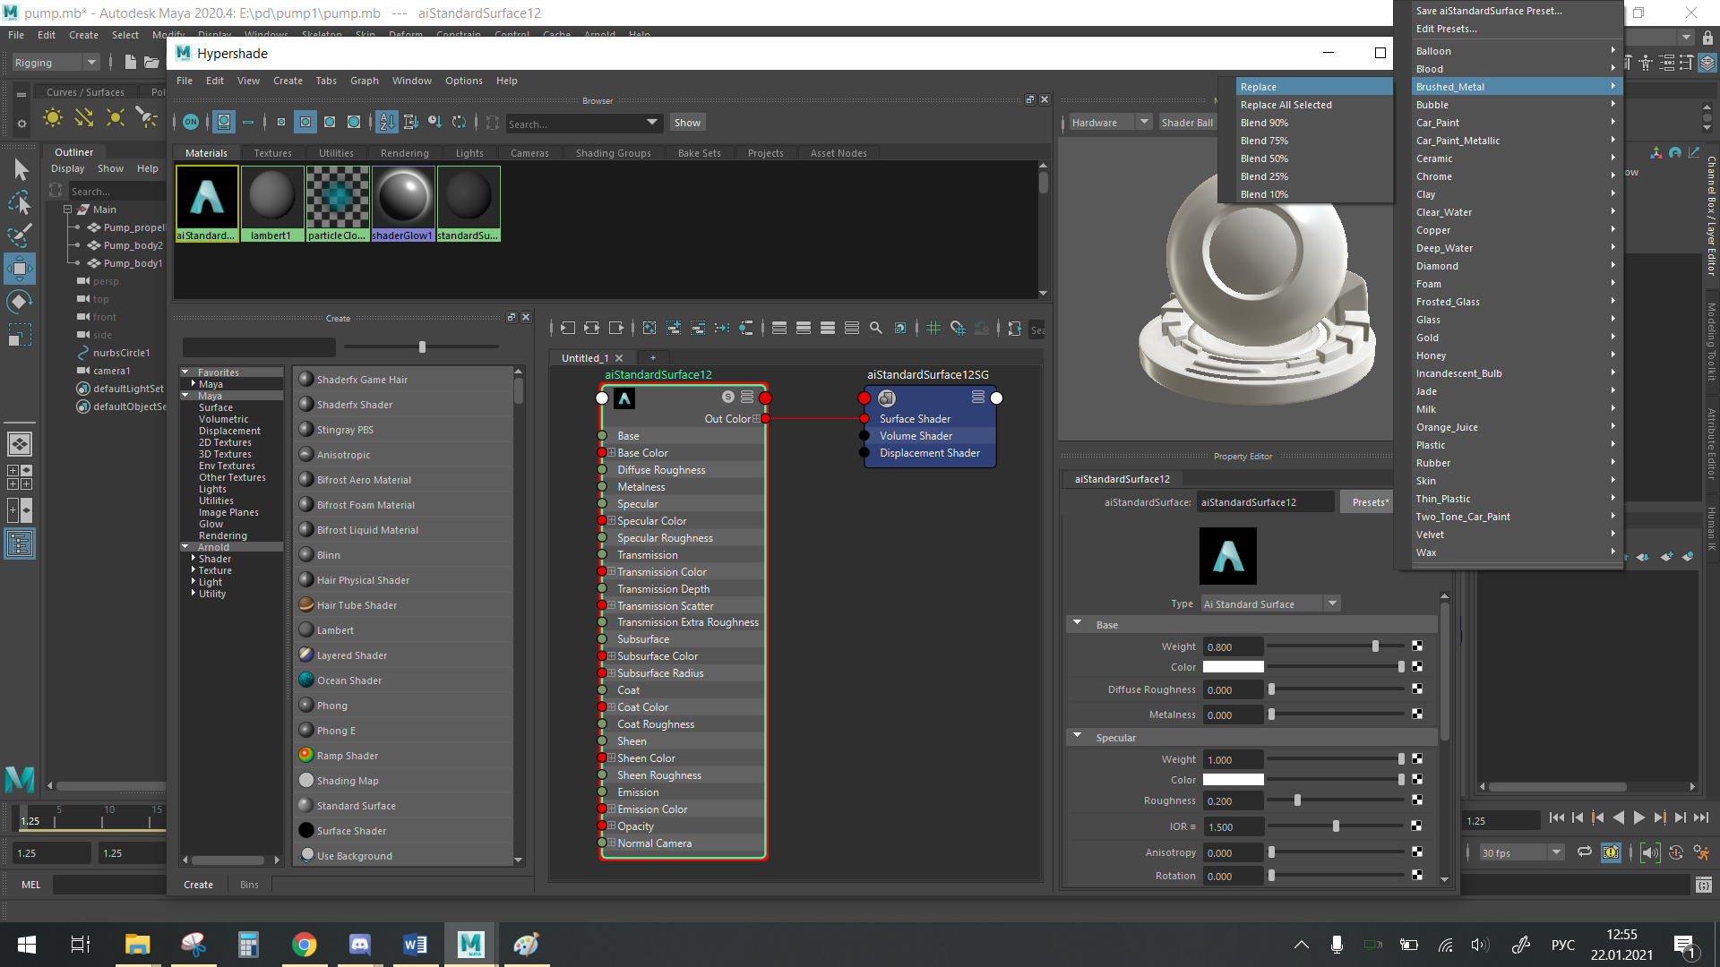

Рис. 21. Выбор готового материала

В правой части экрана на превью теперь можно увидеть, как выглядит выбранный нами материал (Рис. 22).

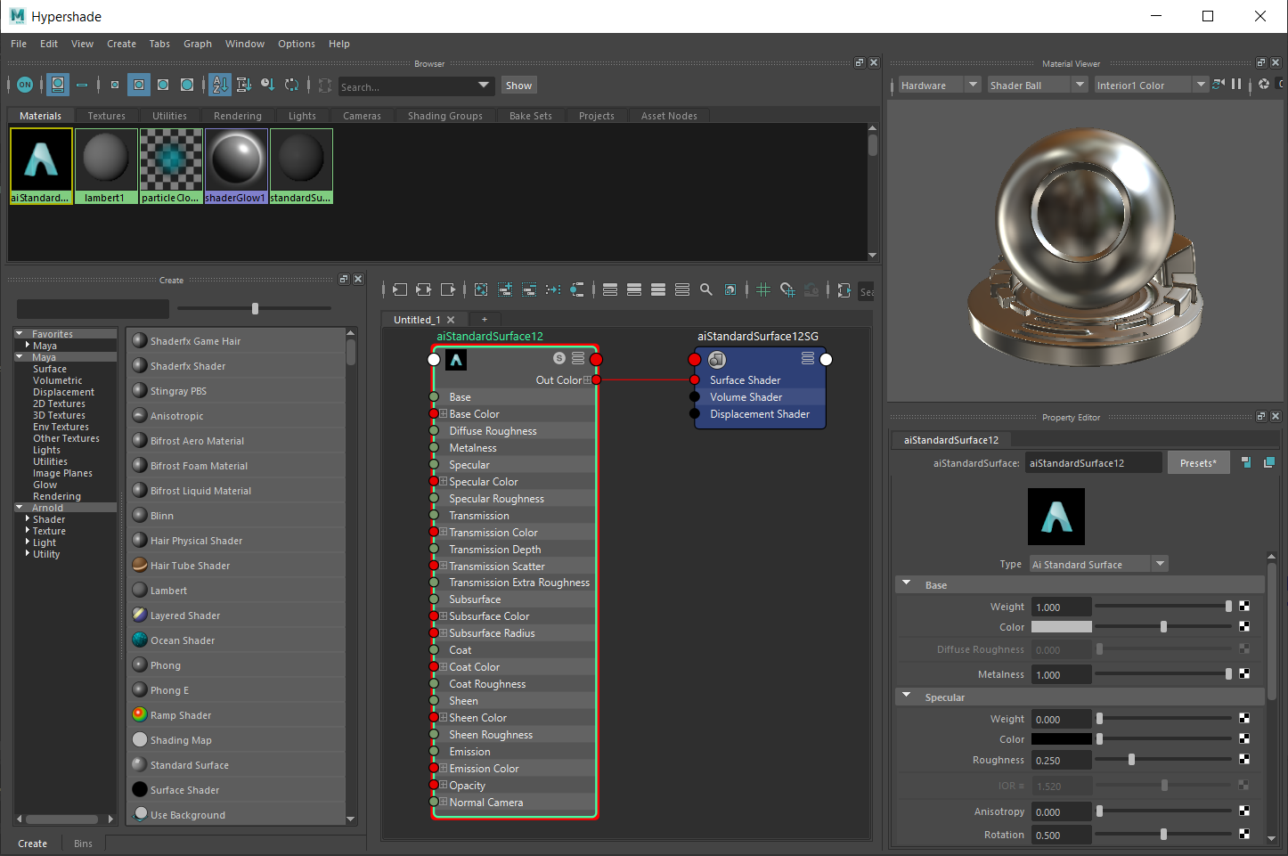

Рис. 22. Предпросмотр материала

Для того чтобы применить материал на выбранный нами объект сначала выделяем ЛКМ нужный объект, затем в редакторе материалов находим нужный материал, зажимаем ПКМ и выбираем верхний пункт – **Assign Material to Selection** (Рис. 23).

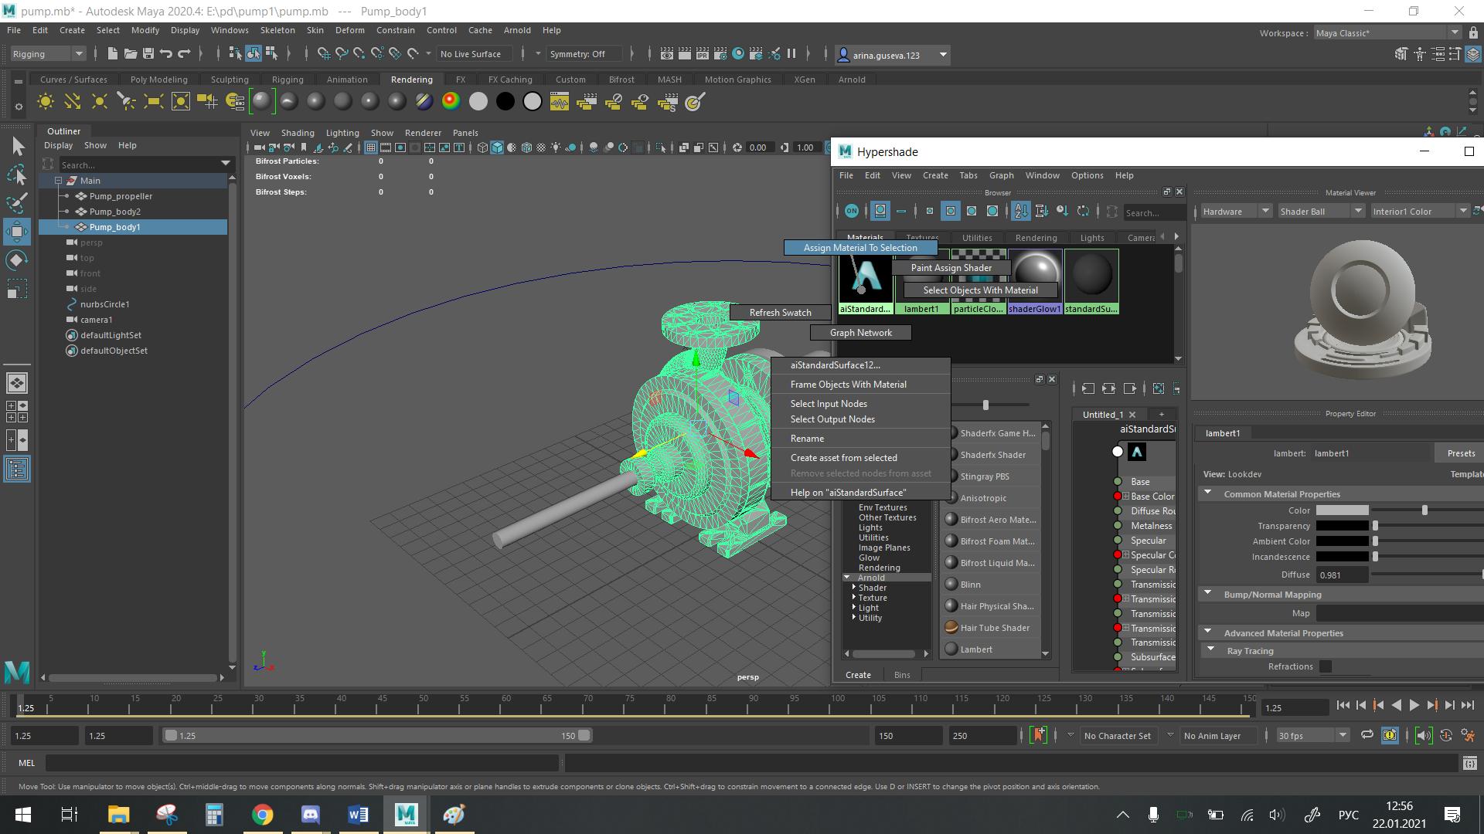

Рис. 23. Назначение материала объекту

По аналогии создаем материалы для других объектов. Например, в качестве материала трубы для подачи воды можно выбрать пластик в меню **Presets**.

1. Настройки для рендера и рендер одного кадра

Теперь необходимо создать фотореалистичное изображение или видео нашей модели. Для этого мы воспользуемся возможностями Maya по рендеру. Maya поддерживает множество разных вариантов рендера. Например, можно использовать рендер **Maya Hardware** это один из самых быстрых способов, но качество изображений будет низким. Использование рендера **Arnold** занимает гораздо больше времени, но создаются качественные фотореалистичные изображения. Мы воспользуемся вторым вариантом. Откроем окно настроек рендера. Оно располагается в верхней части окна по центру, рисунок 24.



Рис. 24. Работа с рендером

В открывшемся окне выбираем вариант рендера – **Arnold Renderer**. Далее можно выбрать формат вывода, например, **.png**. Также обратим внимание на параметр **Frame/Animation ext**, его значение – **name.ext (Single Frame)**, то есть будет создан один единственный кадр. Для того чтобы сохранить последовательность кадров нужно выбрать параметр **name_#.ext**. Остальные настройки оставим по умолчанию. Окно настроек примет вид как на рисунке 25.

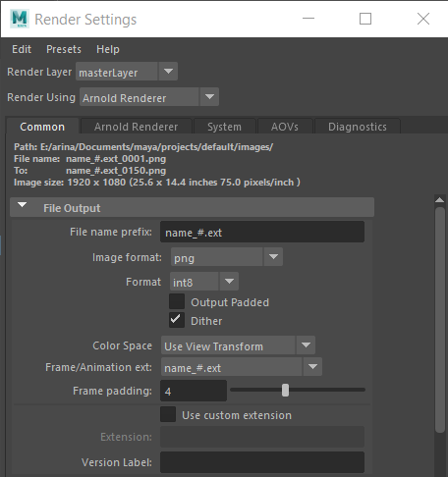

Рис. 25. Настройка расширения файла

Далее мы установим разрешение конечной картинки и камеру, через которую будет происходить рендер. Для этого переходим в раздел **Image size**. Указываем разрешение изображения в параметрах **Width** и **Height**. В параметре **Renderable Camera** выбираем камеру под названием **camera1**, через которую будет проходить рендер (Рис. 26).

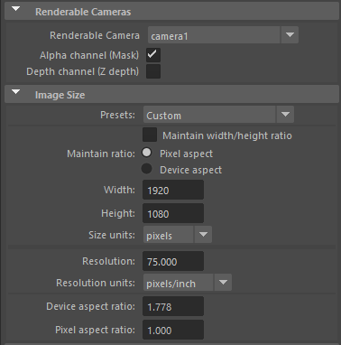

Рис. 26. Настройка разрешения и камеры

Так как **Arnold Renderer** продвинутый инструмент для рендера нам потребуется свет для сцены. Добавим его. Для этого перейдем на вкладку **Arnold** в верхней части окна, рисунок 27.

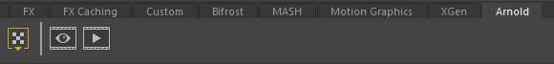

Рис. 27. Вкладка Arnold

И добавляем **SkyDome Light**, то есть круговой источник света вокруг всей сцены, рисунок 28.



Рис. 28. Создание источника света

Теперь осталось только запустить рендер. Для этого откроем предпросмотр рендера, нажав кнопку **Open Render View**, изображенную на рисунке 29.



Рис. 29. Работа с рендером

В открывшемся окне можно сделать либо один кадр, либо последовательность кадров (Рис. 30).

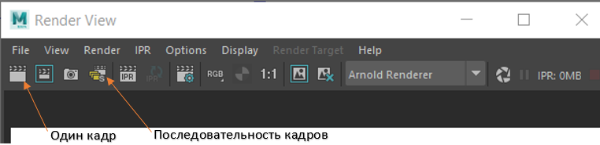

Рис. 30. Режимы рендера

Для начала сделаем рендер одного кадра. После нажатия кнопки происходит рендер изображения. По завершении рендера мы увидим картинку с заданными нами параметрами, рисунок 31.

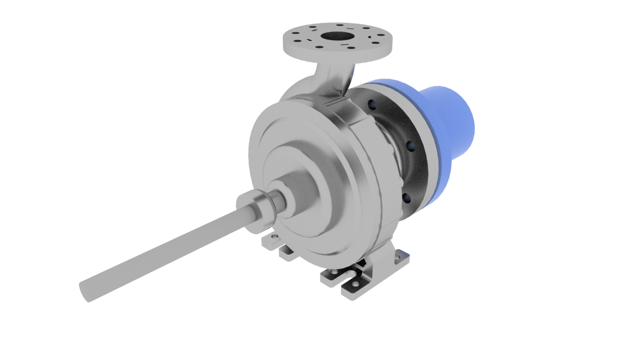

Рис. 31. Рендер сборки

Картинку можно сохранить, если в меню файл нажать кнопку **Save Image** и далее выбрать путь, куда сохранить, рисунок 32.

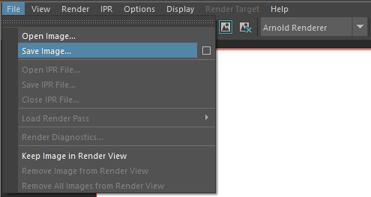

Рис. 32. Сохранение картинки

1. Рендер нескольких кадров для видео.

Maya также позволяет делать рендер последовательности кадров, например, не по 1 кадру, а сразу 180, но по порядку. Для этого нужно воспользоваться инструментом **Render Sequence** и выполнить настройки рендера.

Переходим в настройки рендера, как это было описано ранее. И укажем, рендер какого промежутка будет происходить. В разделе **Frame Range**, мы установим нужный промежуток. Установим промежуток с 0 кадра по 150 в параметрах **Start Frame** и **End Frame** соответственно, чтобы наша модель сделала точно один оборот, рисунок 33.

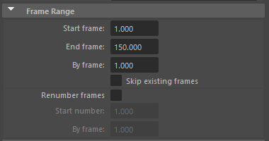

Рис. 33. Настройка рендера

Затем как это было описано выше открываем окно просмотра рендера, и в этот раз нажимаем кнопку **Render Sequence**.

Начнется рендер наших кадров. После завершения все созданные картинки, можно найти в папке по умолчанию. Чтобы узнать расположение картинок в меню **File** нажмем на кнопку **Project Window**, рисунок 34.

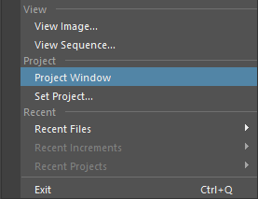

Рис. 34. Настройка проекта

В открывшемся окне, находим параметр **Images**, в нем указан путь куда сохраняются все картинки, рисунок 35.



Рис. 35. Путь к картинкам

1. Создание видео

Чтобы создать из кадров видео нужно воспользоваться специальным программным обеспечением, например, **Adobe Premier** или **Sony Vegas**. Но можно сделать предпросмотр видео с помощью программы **FCheck**, которая автоматически устанавливается на компьютер вместе с Maya. В поиске компьютера набираем **FCheck**, рисунок 36.

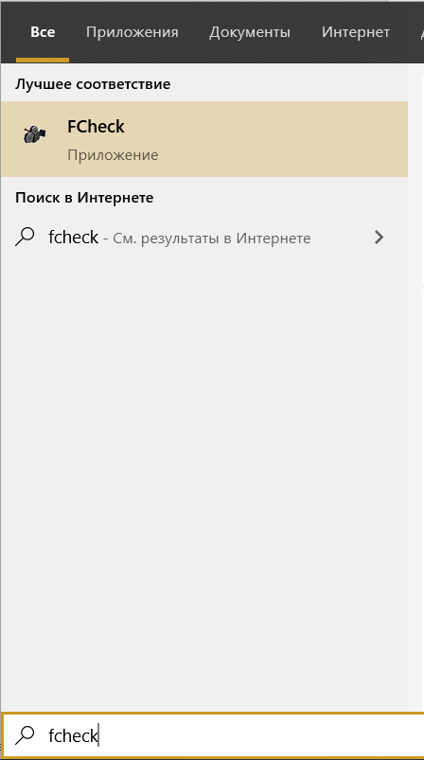

Рис. 36. Программа FCheck

В открывшемся окне в меню **File** нажимаем на кнопку **Open Animation**, рисунок 34.

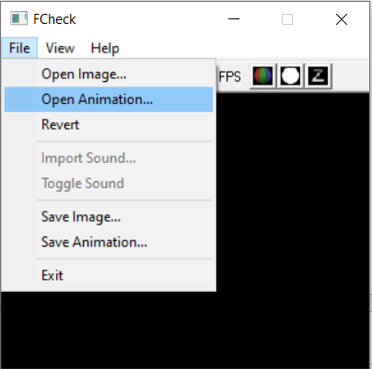

Рис. 34. Выбор анимации

Теперь необходимо указать только лишь первый кадр из последовательности. Остальные кадры программа сама возьмет в расчет. После этого нажимаем кнопку Открыть, рисунок 35.

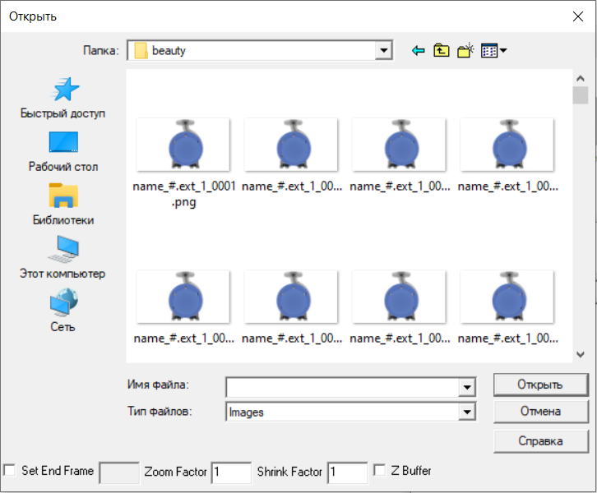

Рис. 35. Открытие последовательности.

После нажатия на кнопку начнется обработка кадров, после одного прохода анимация будет воспроизводиться с правильной скоростью, можно будет остановить анимацию, перемотать, изменить количество кадров, рисунок 36.

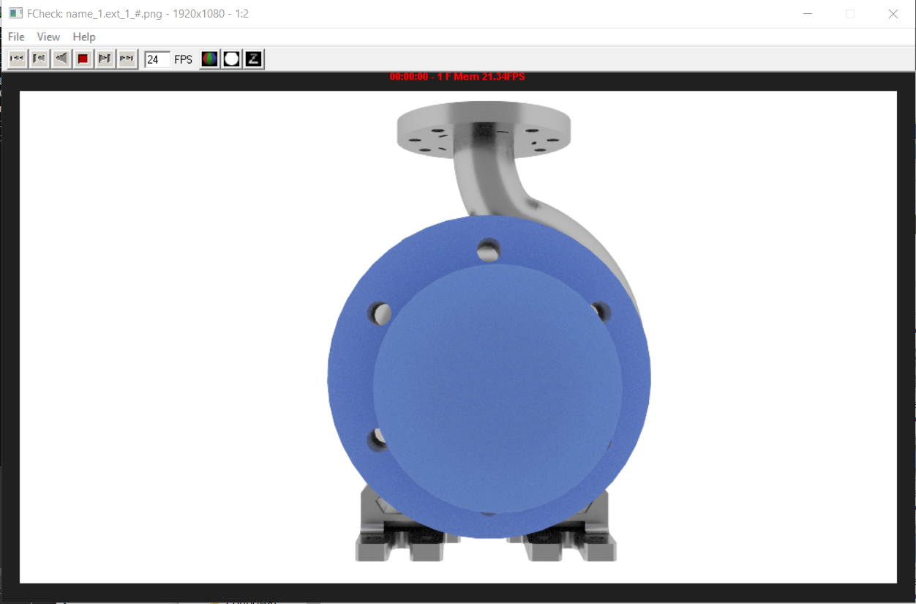

Рис. 36. Воспроизведение видео.

**FCheck** позволяет лишь примерно представить как будет выглядеть видео, вывести его в файл не получится, для этого надо использовать вышеупомянутые программы.

На этом методичка по облету модели заканчивается.